**TRAVAIL PRÉLIMINAIRE** ⎥ Les grandes lignes de votre histoire

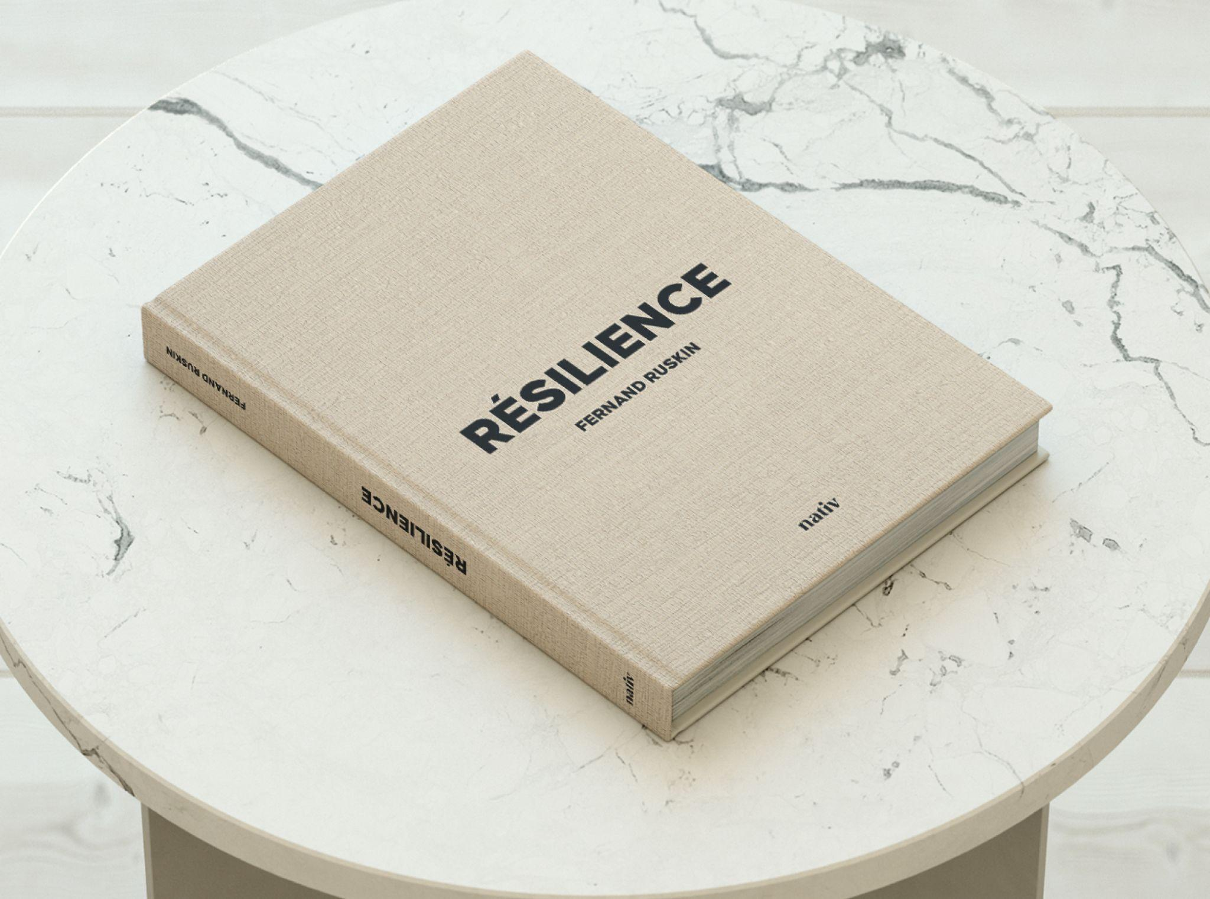

**Bienvenue dans la première étape de votre biographie !**

* Avant de commencer les entretiens, nous avons besoin de dresser la première esquisse de vos histoires de vie.
* Prenez le temps d'inscrire exhaustivement dans ce formulaire l’ensemble des informations que vous souhaitez raconter et transmettre.
* Ce document sera ainsi notre « fil rouge » durant les entretiens. **Il s’agit de l’étape la plus importante de votre livre !**
* Si certaines questions ne sont ni pertinentes ni applicables à votre situation, vous êtes libre de ne pas y répondre.
* Vous disposez de **2 semaines** pour remplir ce document. Si vous souhaitez prolonger ce délai, veuillez nous en informer au plus vite.

SOMMAIRE

* *Chaque titre du sommaire souligné est un lien cliquable qui renvoie au chapitre correspondant pour plus de facilité d’accès.*
* *Cochez les cases correspondantes aux chapitres que vous avez déjà complétées afin d'avoir une vue d'ensemble de vos réponses et des chapitres qu’il vous reste à traiter.*

1. **Vue d’ensemble**

* 1. Ma fiche d’identité
* 2. Les personnes à interviewer
* 3. Les grands évènements de ma vie
* 4. Mon arbre généalogique sur 3 générations

1. **Ma construction**

* 5.Mes parents
* 6. La rencontre de mes parents
* 7. Mes souvenirs d’enfance
* 8. Mes souvenirs de jeunesse
* 9. La rencontre de mon conjoint
* 10. Souvenirs avec mes enfants

1. **Mes accomplissements**

* 11. Ma carrière
* 12. Mes passions et activités
* 13. Mes amis
* 14. Ma personnalité
* 15. Mon départ à la retraite

1. **Mes messages de vie**

* 16. Mes petits-enfants / Mes conseils à la jeunesse
* 17. Mes projets actuels et futurs
* 18. Messages de vie à transmettre
* 19. Remerciements
* 20. Témoignages écrits de vos proches

1. **La forme de ma biographie**

* 21. Médias, photos et documents
* 22. Choix narratif et grammatical
* 23. Titre de la biographie
* 24. Couverture de la biographie

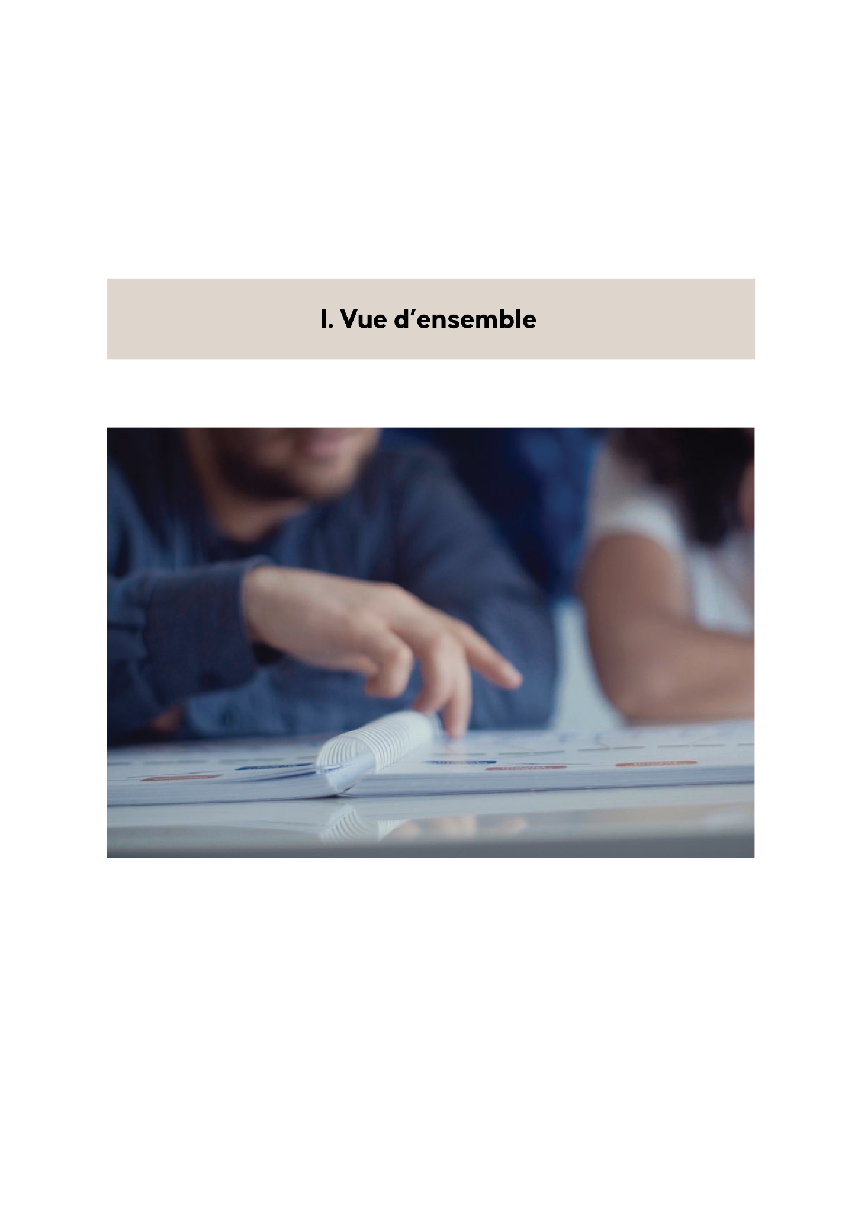

|  |
| --- |
| Ma fiche d’identité |
| *Qui est la personne dont nous allons écrire la biographie ?*  *Veuillez vous présenter en* ***20-30 lignes.***   * *Êtes-vous le point de départ de cette biographie familiale ?* * *En êtes-vous l'élément central ? Écrivons nous une biographie de couple ? De famille ? Seulement de vous ? Veuillez nous le préciser.   Aussi, veuillez écrire les noms, prénoms et liens de parenté des personnes qui vous sont le plus proches (vos parents, frères et sœurs, enfants) afin que l’on puisse comprendre la structure de votre famille.* |
|  |

|  |  |  |  |  |
| --- | --- | --- | --- | --- |
| * *Où avez-vous vécu ? Avez-vous changé de pays ?* | | | | |
| *Période* | *Pays* | *Ville* | *Âge* | *Avec qui ?* |
| **Votre réponse ici…** |  |  |  |  |
|  |  |  |  |  |
|  |  |  |  |  |
|  |  |  |  |  |
|  |  |  |  |  |
|  |  |  |  |  |
|  |  |  |  |  |

|  |  |  |  |  |  |  |
| --- | --- | --- | --- | --- | --- | --- |
| Les personnes à interviewer | | | | | | |
| *Nous avons* ***4 à 6*** *heures d’entretien (en fonction de la formule choisie).*   * *Qui souhaitons-nous interviewer durant les entretiens ?*   *(Maximum 2 personnes en plus de vous)*   * *Combien de temps d’entretien allouer à chaque personne ?* | | | | | | |
| *Nom Prénom* | *Âge* | *Lien de parenté* | *Lieu de résidence* | *Tel.* | *Mail* | *Temps*  *alloué* |
| **Vous** |  | - |  |  |  | 15 min |
| **1ère personne** |  | Père |  |  |  | 15 min |
| **2ème personne** |  | Père |  |  |  | 15 min |

|  |
| --- |
| Les grands évènements de ma vie |
| *Si vous deviez séquencer votre parcours de vie, quels en seraient les grands thèmes ?*   * *Veuillez évoquer* ***15 à 30 événements marquants, année après année,*** *dans l’ordre chronologique pour que nous puissions organiser votre histoire de manière cohérente.* * *Chaque événement pourrait potentiellement être un chapitre ou sous-chapitre dans votre livre final.* * *Exemple : 1950 -1955 : Petite enfance à Alger, rue Michelet, entourée de Hanna, ma jumelle et David, notre aîné. Parents aimants. Je suis entourée d'une bande d'amis. Que j'aime, qui m'aime. Que des bons souvenirs ! La vie est douce. Alger était une ville riche en diversité culturelle. Nous étions entourés de musiques envoûtantes, de danses enjouées et de traditions fascinantes. Notre frère aîné, David, était un modèle pour nous. Il était intelligent, attentionné et prenait soin de nous comme un véritable grand frère.* |
|  |
|  |
|  |
|  |
|  |

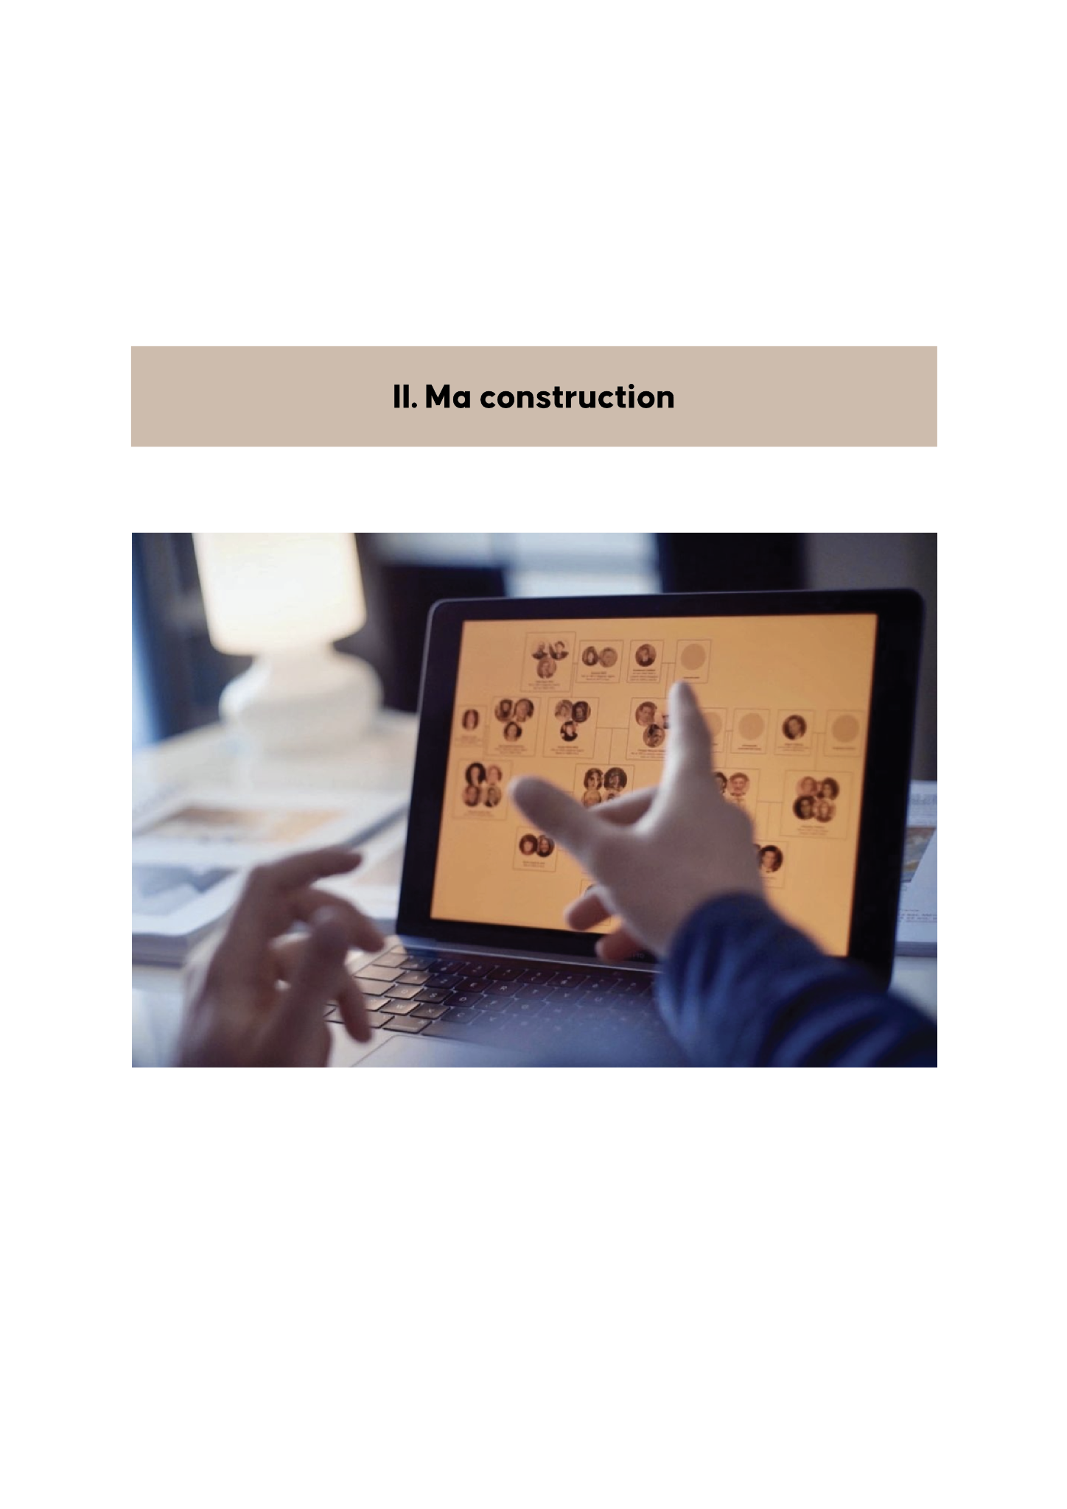

|  |  |  |
| --- | --- | --- |
| Mes parents | | |
| *Fiche d’identité* | *Mon père* | *Ma mère* |
| *Nom et prénom* |  |  |
| *Date de naissance (et de décès ?)* |  |  |
| *Lieu de naissance (et de décès ?)* |  |  |
| *Lieu où il/elle a grandit* |  |  |
| *Ses métiers* |  |  |
| *Ses passions* |  |  |
| *Son code vestimentaire* |  |  |
| *Son plat préféré* |  |  |
| *Son expression préférée* |  |  |
| *Ses valeurs* |  |  |

|  |  |
| --- | --- |
| * *Vous sentiez-vous proche d’eux ? De quelle manière ?* * *Des mots, des gestes ? De quoi parlaient-ils le plus souvent ?* | |
| *Mon père:* | *Ma mère:* |
|  |  |
| * *Que pensez-vous qu'ils vous aient transmis ?* | |
| *Mon père:* | *Ma mère:* |
|  |  |
| *Racontez-nous une anecdote (ou plusieurs) à raconter à propos d’eux ?* | |
| *Mon père:* | *Ma mère:* |
|  |  |

|  |
| --- |
| La rencontre de mes parents |
| * *Comment vos parents se sont-ils rencontrés ? Quel âge avaient-ils ? Se sont-ils mariés ? Si oui, quelle date et en quel lieu ? (Veuillez donner un maximum de détails)* |
| **Votre réponse ici…** |
| * *Comment se comportaient-ils ensemble, avez-vous des anecdotes ?* * *Que penses-tu qu'ils aimaient le plus l'un chez l'autre ? Est-ce que leur couple a été une inspiration pour vous ? Quelle vision avaient-ils pour leur famille ?* |
| **Votre réponse ici…** |

|  |
| --- |
| Mes souvenirs d’enfance |
| * *Quel est votre pays d'origine ? Où avez-vous grandi ?*  |  | | --- | | **Votre réponse ici…** | |
| * *Veuillez écrire les 3 souvenirs / anecdotes les plus marquants du lieu où vous avez grandi. Veuillez décrire avec un maximum de détails sur les souvenirs, les odeurs familières, les détails du quotidien de cette époque.* |
|  |
| * *Comment étiez-vous enfant ? Quels adjectifs pourraient décrire l’enfant que vous étiez ? Avez-vous des frères et sœurs ? Pouvez-vous nous parler d’eux, enfants ? Vous entendiez-vous bien avec eux ? Comment étaient-ils petits / ados ?* |
| **Votre réponse ici…** |
| * *Quel était votre rapport à l’école ? Quelle était votre matière préférée ? Y a-t-il un professeur qui vous a marqué ? Quel type de camarade étiez vous ? Aviez-vous un(e) meilleur(e) ami(e) ?* |
| **Votre réponse ici…** |
| * *Avez-vous le souvenir d’avoir fait une grosse bêtise étant enfant ?* * *Vous souvenez-vous d’une anecdote drôle de votre enfance ? Quelle gourmandise préfériez-vous ?* |
| **Votre réponse ici…** |
| * *Que faisiez-vous lorsque vous n’étiez pas à l’école ?* * *Quelles étaient vos passions ? Racontez-nous vos vacances en famille. Où partiez-vous, comment et avec qui?* |
| **Votre réponse ici…** |

|  |  |
| --- | --- |
| Mes souvenirs de jeunesse | |
| * *As-tu des souvenirs particulièrement marquants de ta jeunesse ?* * *Est-ce qu'il y a un endroit qui vous rappelle votre jeunesse ? Êtes-vous encore en contact avec vos amis d'enfance ? Veuillez décrire avec un maximum de détails.* | |
| **1.**  **2.**  **3.** |  |
| * *Quelles étaient vos relations avec vos parents quand vous étiez adolescent(e) ?* | |
| **Votre réponse ici…** | |

|  |
| --- |
| La rencontre de mon conjoint |
| * *À quel âge avez-vous rencontré votre conjoint ? En quelle année ? Pouvez-vous nous raconter l’histoire de cette rencontre ? Quelle impression vous a-t-il fait ?* |
| **Votre réponse ici…** |
| *Comment s’est faite la présentation à vos parents respectifs ? Comment s’est déroulé le jour du mariage ? Avez-vous fait un mariage civil et un mariage religieux ? Quand et où avez-vous emménagé ensemble pour la première fois ? Comment ont été les premières années de vie commune ?* |
| **Votre réponse ici…** |
|  |

|  |
| --- |
| Souvenirs avec mes enfants |
| * *Quel âge aviez-vous à l’arrivée de chacun d’eux ? Comment décririez-vous l’arrivée des enfants dans votre vie ? En quoi cela a chamboulé votre quotidien ? Quel genre de parents étiez / êtes-vous ?* |
|  |
| * *Parlez-moi de souvenirs marquants en famille :* * *vacances, événements autres ?* |
| **Votre réponse ici…** |
| * *Quelles étaient les valeurs éducatives que vous-souhaitiez leur transmettre ?* |
| **Votre réponse ici…** |
| * *Vous rappelez-vous de bêtises marquantes qu’ils ont faites ?* |
|  |

|  |  |  |
| --- | --- | --- |
| *Comment décririez-vous chacun de vos enfants selon les âges?* | | |
| *Enfance* | *Adolescence* | *Âge adulte* |
| **Votre réponse ici…** | **Votre réponse ici…** | **Votre réponse ici…** |
| * *Quelles étaient les passions et activités de chacun d’eux ?* | | |
| **Votre réponse ici…** | | |
| * *Quand est-ce que les enfants ont quitté le domicile familial ?* | | |
| **Votre réponse ici…** | | |
| * *Ont-ils fait des études par la suite ? Quel métier ont-ils exercé ?* | | |
|  | | |

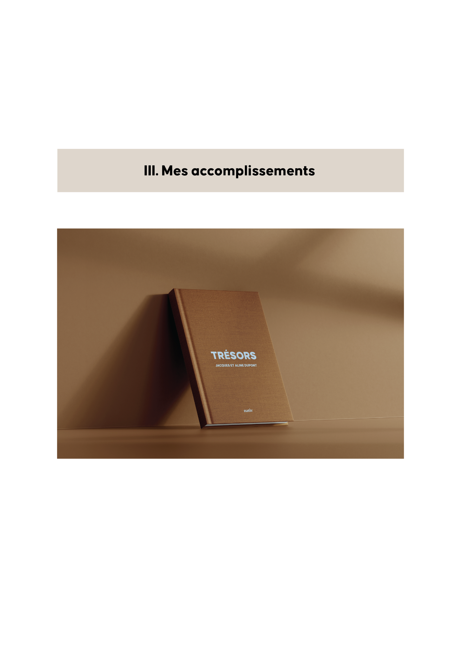

|  |
| --- |
| Ma carrière |
| * *Quel est votre activité professionnelle actuelle ?*  |  | | --- | | **Votre réponse ici…** | |
| * *Quel âge aviez-vous quand vous avez commencé votre premier emploi ?* * *Quel était-il ? Était-ce le métier de vos rêves ? Si non, lequel était-il ?* |
| **Votre réponse ici…** |
| * *Avez-vous changé de métier ?* * *Si oui, pouvez-vous nous dire lesquels ont eu la plus grande place dans votre vie ?* |
| **Votre réponse ici…** |
| *Comment se déroulait une journée au quotidien dans chacun de vos métiers ?* |
| **Votre réponse ici…** |
| * *Quels moments marquants de votre vie professionnelle pouvez-vous nous raconter? Quels projets vous ont le plus marqués ?* |
|  |
|  |
| **Votre réponse ici…** |

|  |
| --- |
| Mes passions et activités |
| *Pratiquiez-vous certains sports ou activités artistiques quand vous étiez plus jeune ? Lesquels pratiquez-vous aujourd’hui ? Quelles sont vos passions aujourd’hui ?* |
| **Votre réponse ici…** |
| * *Quelle est la place de la vie spirituelle et / ou de la religion dans votre vie ?* |
| **Votre réponse ici…** |

|  |
| --- |
| Mes amis |
| * *Avez-vous des meilleur(e)s ami(e)s ? Qui sont-ils ? Quand les avez-vous rencontrés ? Racontez-nous votre rencontre.* |
| **Votre réponse ici…** |
| * *As-tu des anecdotes entre amis à raconter ? Avez-vous des habitudes avec vos ami(e)s ?* |
|  |

|  |
| --- |
| Ma personnalité |
| * *Comment décririez-vous votre caractère ? Quelles sont vos qualités / vos défauts ? Comment vos proches et vos amis vous décriraient-ils ? Quel compliment avez-vous reçu qui vous a fait le plus plaisir ?* |
| **Votre réponse ici…** |
| *Quelles sont les choses qui vous révoltent le plus ? Quelles sont les choses qui vous rendent heureux ? Quelle est la personne qui vous a le plus inspiré dans votre vie ? Pourquoi ?* |
| **Votre réponse ici…** |
| *Y a-t-il un livre, une peinture ou une œuvre qui vous a marqué ?*  *Écrivez 3 adjectifs de ce que vous avez ressenti en la voyant / lisant.* |
| **Votre réponse ici…** |

|  |
| --- |
| Mon départ à la retraite |
| * *En quelle année êtes-vous parti(e) en retraite ? Quel âge aviez-vous? Qu’est-ce que cela vous a fait de partir en retraite ?* |
| **Votre réponse ici…** |
| * *Avez-vous découvert de nouveaux passe-temps en partant en retraite ? Avez-vous participé à des associations ou des clubs ? Quelles activités avez-vous entrepris de faire que vous ne faisiez pas avant ? Qu’est-ce que cela a changé dans votre quotidien ? En avez-vous profité pour déménager ?* |
| **Votre réponse ici…** |

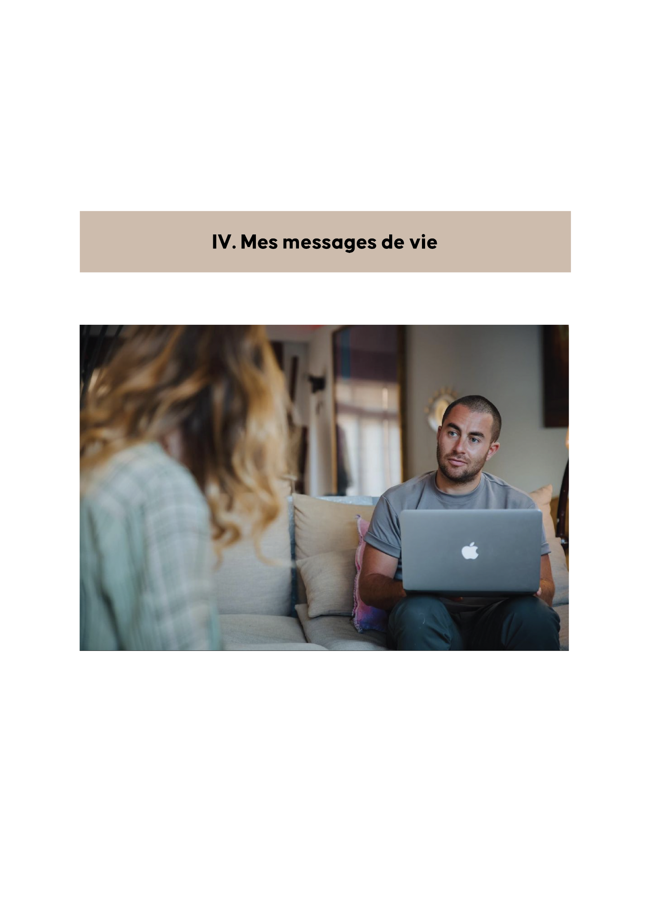

|  |
| --- |
| Mes petits-enfants / Mes conseils à la jeunesse |
| * *Combien avez-vous de petits-enfants ? Quels sont leurs prénoms et leurs âges ? Quel âge aviez-vous quand vous avez eu votre premier petit-enfant ? Qu’est-ce que cela vous a fait de devenir grand-parent ? Quand voyez-vous vos petits-enfants ? Quelle relation avez-vous avec eux ? Quelles activités partagez-vous avec eux ?* |
|  |
| * *Que souhaitez-vous leur transmettre ? Quels conseils donneriez-vous à vos petits-enfants ? Pensez-vous qu’ils vous transmettent des choses également ?* |
| **Votre réponse ici…** |
| * *Avez-vous des conseils à partager sur l’histoire de votre famille et votre passé ? Quelles leçons ou conseils partageriez-vous, avec du recul,* * *quelles sont les choses qui vous paraissent importantes ?* |
| **Votre réponse ici…** |

|  |
| --- |
| Mes projets actuels et futurs |
| * *Quelles sont vos envies pour le futur ? Y a-t-il des choses que vous n’avez jamais pris le temps de faire et que vous aimeriez faire maintenant ?* |
| **Votre réponse ici…** |

|  |
| --- |
| Messages de vie à transmettre |
| * *Comment avez-vous vu le monde et la société évoluer depuis votre jeunesse ? Qu’est-ce qui a évolué en bien et en mal selon vous ? Comment envisagez-vous l'évolution du monde dans le futur ?* |
| **Votre réponse ici…** |
| * *Quelles leçons avez-vous apprises au fur et à mesure de vos expériences personnelles ? Quels conseils donneriez-vous à des jeunes aujourd’hui ? Quelle est finalement votre philosophie de vie ? Quel est le sens de la vie pour vous ?* |
| **Votre réponse ici…** |

|  |
| --- |
| Remerciements |
| * *Quelles sont les personnes que vous souhaitez remercier à la fin de ce livre ? À qui dédiez-vous ce livre ?* |
| **Votre réponse ici…** |

|  |
| --- |
| Témoignages écrits de vos proches |
| * *Nous pouvons interviewer seulement 3 personnes dans le cadre d’une biographie Nativ.* * *En revanche, il est entièrement possible de faire témoigner par écrit d’autres personnes de votre entourage.* * *Si vous le souhaitez, voici un message et le lien d’un formulaire sur lequel toute personne souhaitant rajouter sa pierre à l’édifice de ce livre pourra écrire quelques lignes que nous utiliserons afin de composer un portrait riche et authentique de votre vie.* |
| **Message à leur partager :**  *Bonjour !*  *Je m'appelle Sacha El Baz, le fondateur de Nativ, structure écrivant des histoires et témoignages de vie.*  *Je me tourne vers vous aujourd'hui pour recueillir vos précieux souvenirs et anecdotes sur , afin de composer un portrait riche et authentique de leur vie.*  *Veuillez cliquer sur ce lien pour soumettre votre réponse -> https://forms.fillout.com/t/szLc3WFW8Nus?projet_correspondant=recsoTD1etWWXWFlu*  *Au plaisir de vous lire,*  *Sacha El Baz* |

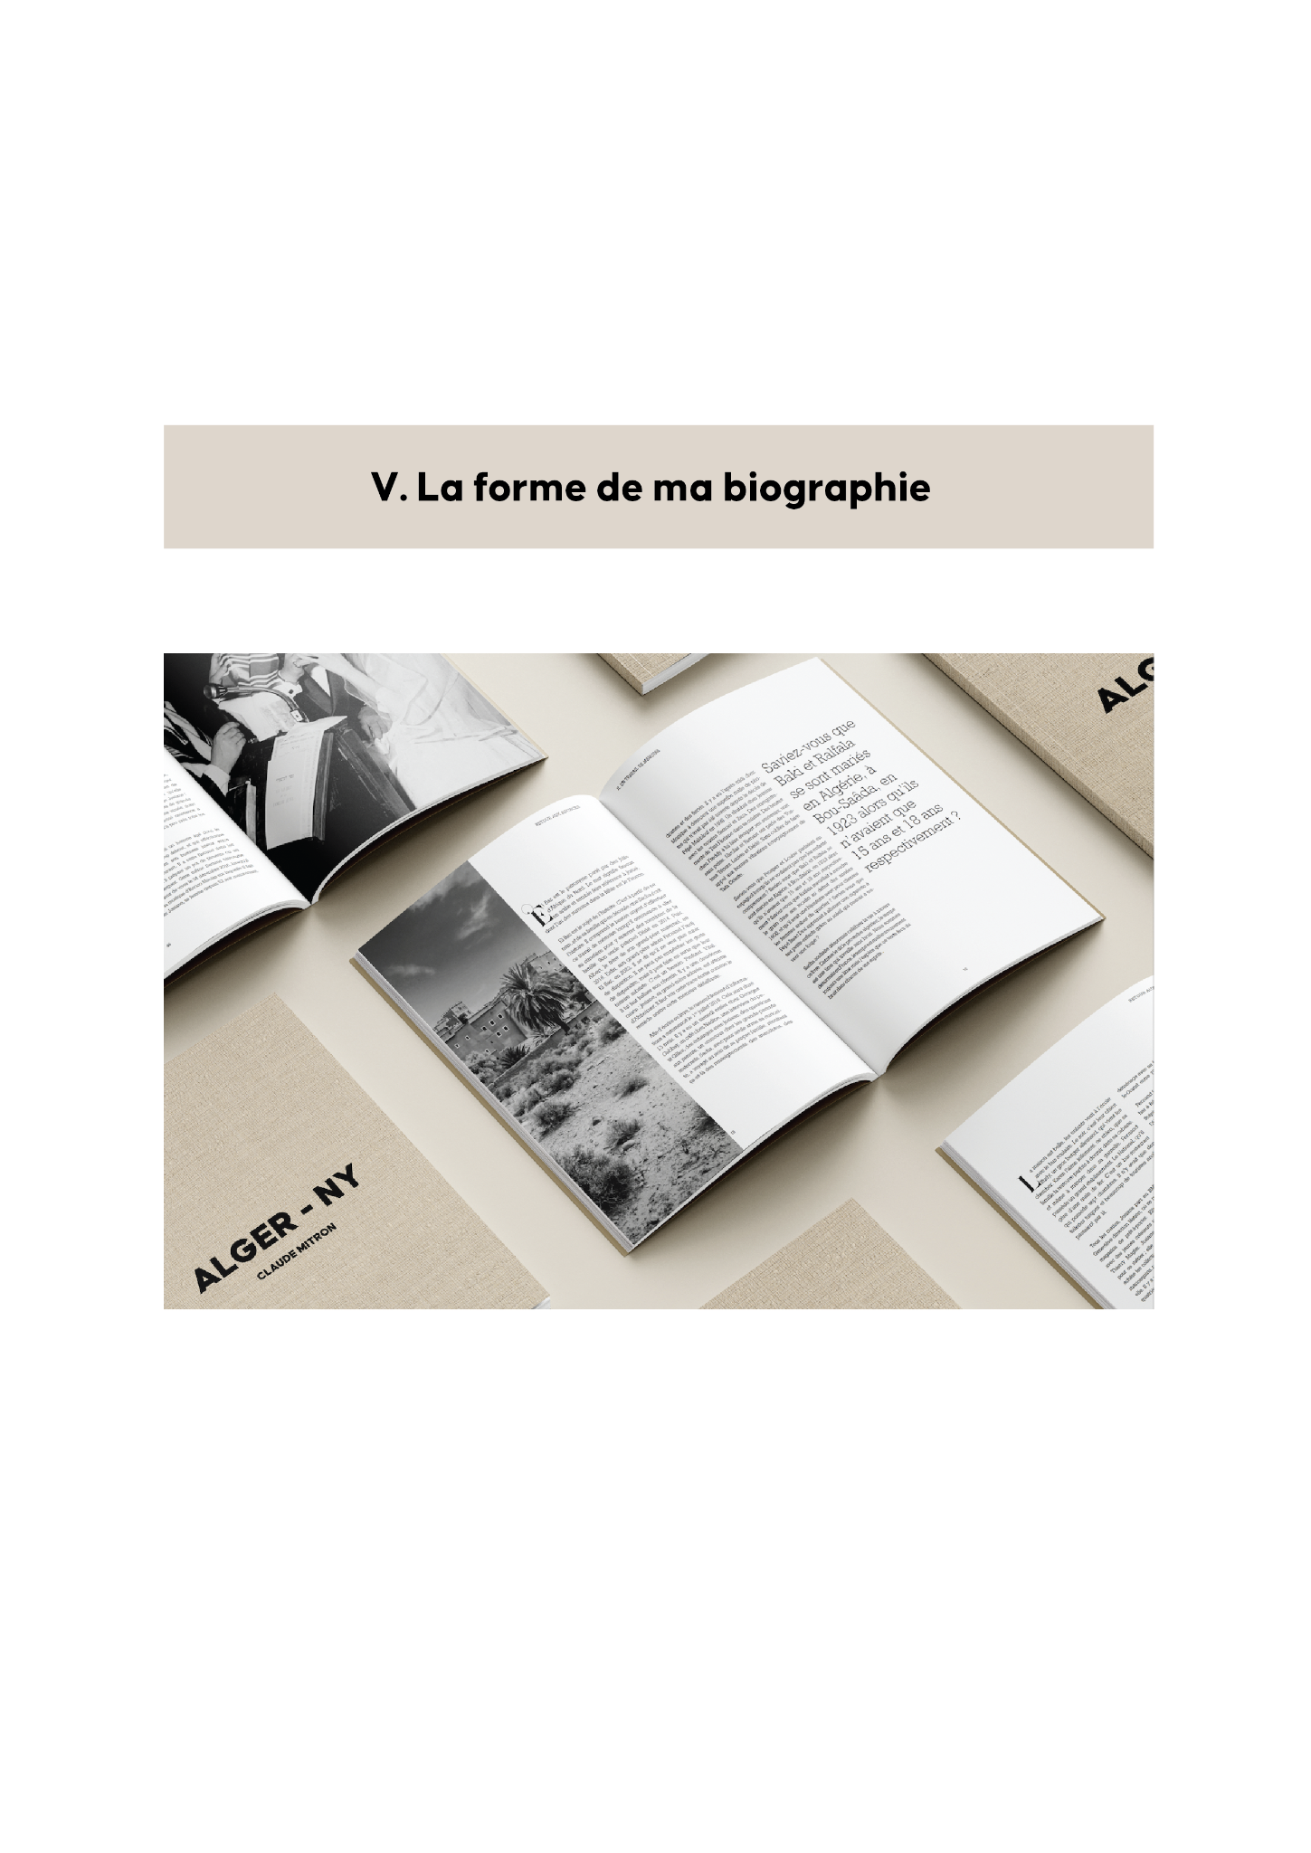

|  |
| --- |
| Médias, photos et documents |
| *Vous pouvez joindre à ce google drive 20 à 50 photos, écrits, audios ou vidéos que vous possédez,* ***accompagnés d’une date et d’une légende détaillée comme l’image ci-dessous*** *afin que l’on puisse les inclure de manière logique au texte.*   * *Si vous avez déjà des documents écrits, veuillez les ajouter au Drive.* * *Seuls les documents déjà écrits et compréhensibles seront utilisés.* * *En revanche,* ***chaque heure d’audio ou de vidéo comptera comme une heure d’entretien !*** *À vous donc de choisir ce que vous souhaitez nous partager.*   *Pour que nous puissions intégrer vos photos et documents de manière satisfaisante dans l’ouvrage final, veuillez nous les fournir en haute définition, sans altération.*  *Veuillez les joindre dans le lien ci-dessous:* |
| [*https://drive.google.com/drive/folders/1DPDRJKyJLqvbl9zvaCXzS3iYXcvVji7b*](https://drive.google.com/drive/folders/1DPDRJKyJLqvbl9zvaCXzS3iYXcvVji7b) |

|  |  |
| --- | --- |
| Choix narratif et grammatical | |
| *Choisir la manière de raconter son histoire est un élément clé d'une biographie. Il existe plusieurs styles possibles, chacun offrant une perspective unique sur la vie de la personne biographiée.*  *Vous trouverez dans ce dossier des extraits de biographie rendant compte de ces possibilités. Veuillez répondre aux questions directement dans le dossier ci-joint.*  [*Extraits de styles d'une biographie Nativ*](https://drive.google.com/file/d/1dSCPa6cLC0DAp_rxgtoyNXAZO0Bforbn/view?usp=sharing) | |
| *Veuillez choisir la directive stylistique que suivra votre biographie.*  *Chaque style est possiblement écrit à la 1ère, 2ème et 3ème personne.* | |
| *Quel extrait avez-vous préféré ?* | *Version 1* |
| *Quel type de narrateur choisissez-vous ?* | *1e personne* |
| *Souhaitez-vous que le narrateur soit :* | |
| * Le personnage principal de la biographie (je). * Un membre de la famille qui raconte l’histoire de la personne biographiée (il). * Un narrateur externe qui raconte l’histoire de la personne biographiée, sans être impliqué (il). | |
| *Avez-vous des remarques, des propositions ou des demandes à nous faire concernant la forme de la biographie ? Sinon, faites nous confiance* 🙂 | |
| **Votre réponse ici…** | |

|  |
| --- |
| Titre de la biographie |
| *Nous vous invitons ici à choisir le titre de votre ouvrage. Il est constitué* ***d’un mot****, comme indiqué ci-dessus (exemple : Résilience).*  **Le titre de mon ouvrage est :**   |  | | --- | |  |   *Nous vous invitons désormais à choisir le sous-titre de votre ouvrage.*  *Il peut s’agir :*   * *De la personne biographiée. Exemple : David Ruskin* * *Des personnes biographiées (pour un couple par exemple). Exemple : David et Julia Ruskin* * *De plusieurs prénoms. Exemple: David, Julia, Léa & Théophile* * *Du mot “Famille” accolé à votre patronyme. Exemple: Famille Ruskin*     **Le sous-titre de mon ouvrage est :**   |  | | --- | |  | |

**Merci** !

Nous nous retrouvons très vite pour les entretiens, nous avons hâte de vous rencontrer !

À très vite,

*Sacha El Baz et l’équipe Nativ.*